АДМИНИСТРАЦИЯ ТРОИЦКОГО МУНИЦИПАЛЬНОГО РАЙОНА

Челябинской области

Управление по делам образования

457100, г. Троицк, Челябинская обл., ул. 30 лет ВЛКСМ, 12 электр. адрес ruotroi@chel.surnet.ru
тел. 2-09-66, факс (263) 2-53-51

“09” октября 2017 г.
Оргкомитету конкурса на самое массовое участие во Всероссийском экологическом субботнике «Зелёная Россия»

- Название региона - Челябинская область, Троицкий район,
название предприятия - Управление по делам образования администрации Троицкого муниципального района;
- ФИО, должность лица, ответственного за отчёт по субботнику - Гарифзянова Венера Шавкатовна,
заместитель директора по УВР МКУ ДО «Центр Детского Творчества»;
- Общая численность обучающихся Троицкого муниципального района – 2827 обучающихся.
- Виды и объёмы работ проведённого субботника:

№ | Регион | Муниципальное образование, в котором прошёл субботник | Количество людей, принимающих участие | Виды работ  (уборка территории, уход за саженцами, полив, покраска, сбор и вывоз мусора и т.д.) | Ссылки на публикации в СМИ
 | Челябинская область, Троицкий район | Управление по делам образования администрации Троицкого муниципального района | 2827 | Приняли лучших членов школьных лесничеств Троицкого муниципального района в ряды Зелёных пионеров. | http://ocdod74.ru/beta_site/archives/6373  http://www.priroda.chel.ru  http://genyborka.ru/  http://www.troitsk-rayon.ru/Publications/News/Show?id=2549
1 |  | Муниципальное общеобразовательное учреждения «Бобровская средняя общеобразовательная школа»  rrrr1305@mail.ru | 392 | Уборка территории, кронирование деревьев, сбор и вывоз мусора, уборка остановочных комплексов  с. Бобровка | 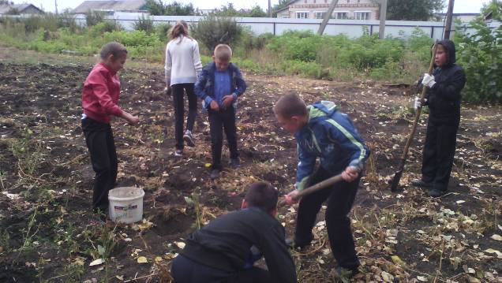
2 |  | Муниципальное общеобразовательное учреждение «Белозерская средняя общеобразовательная школа»  moubelozer@mail.ru | 126 | Уборка территории от мусора, веток, сухой травы | 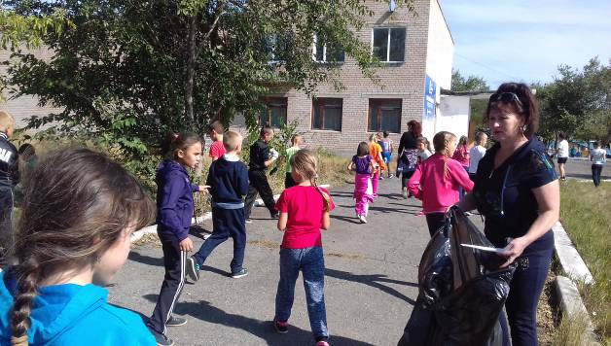
3 |  | Муниципальное общеобразовательное учреждение «Берлинская средняя общеобразовательная школа»  berlin_school@mail.ru | 93 | Уборка территории школьного двора.  Сбор мусора на улице Школьная.  Уборка территории школьной газовой котельни. Сбор и вывоз мусора со школьного сада и огорода. | 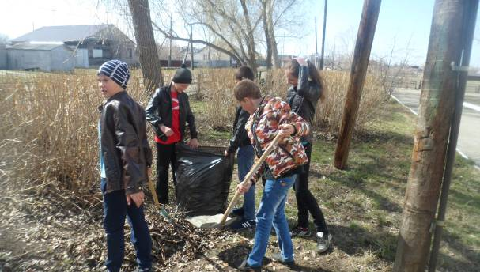
4 |  | Муниципальное общеобразовательное учреждение «Дробышевская средняя общеобразовательная школа»  drobishevo@mail.ru | 111 | Очистка плитки на площади от травы, сбор мусора, уборка сухой травы, посадка саженцев во дворе школы. | 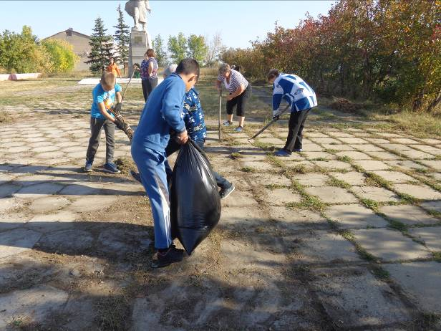
5 |  | Муниципальное общеобразовательное учреждение «Каменнореченская средняя общеобразовательная школа»  kamrech_school@mail.ru | 48 | Уборка территории, обрезка деревьев, сбор мусора | 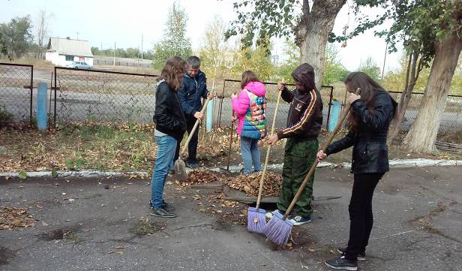
6 |  | Муниципальное общеобразовательное учреждение «Карсинская средняя общеобразовательная школа»  karsi_sosh@mail.ru | 195 | Уборка территории школьного двора, территории возле памятника погибшим односельчанам (сбор листвы, травы и вывоз мусора). Сбор урожая на школьном огороде. Уборка и перекопка клумб на школьном дворе | 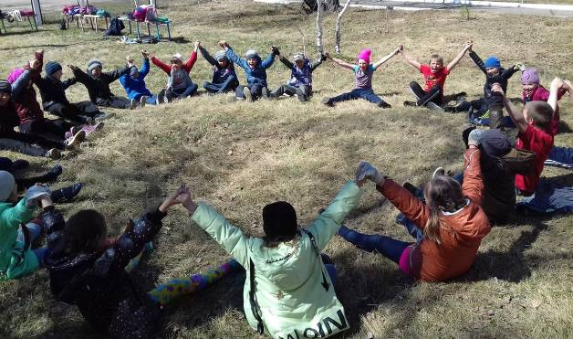
7 |  | Муниципальное общеобразовательное учреждение «Ключевская средняя общеобразовательная школа»  kluch_scholl@mail.ru | 85 | Уборка территории, уход за саженцами, сбор и вывоз мусора | 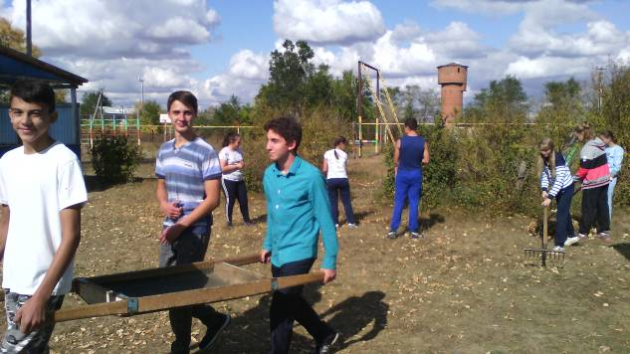
8 |  | Муниципальное общеобразовательное учреждение «Клястицкая средняя общеобразовательная школа»  klyast_school@mail.ru | 197 | Уборка территории, сбор и вывоз мусора. | 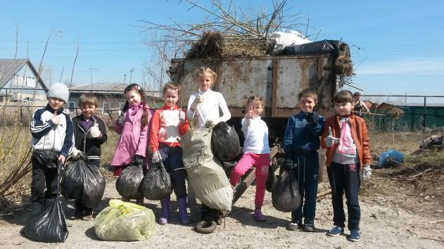
9 |  | Муниципальное общеобразовательное учреждение «Нижнесанарская средняя общеобразовательная школа»  nsanarka_school@mail.ru | 174 | Уборка территории школьного огорода от ботвы.  Уборка за ограждением школьной территории по периметру.  Сбор семян цветов.  Очистка клумб от завядших цветов.  Уборка опавшей листвы.  Погрузка и вывоз мусора.  Обрезка кустарников | 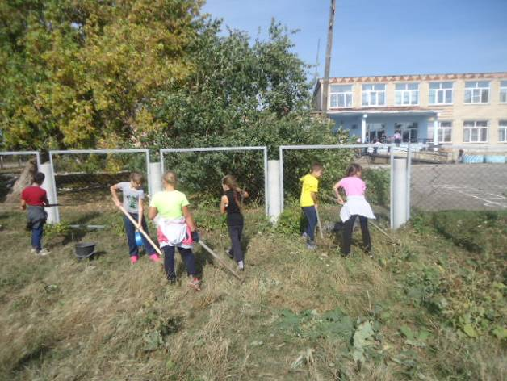
10 |  | Муниципальное общеобразовательное учреждение «Новомирская средняя общеобразовательная школа»  NovMir@yandex.ru | 74 | Уход за саженцами, уборка территории.  Подготовка цветников к  зимнему периоду | 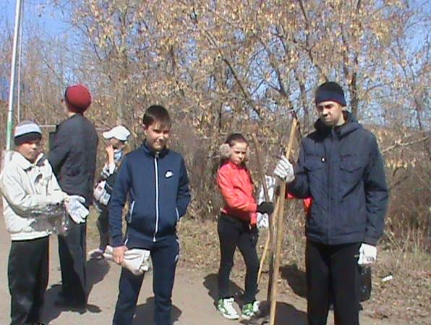
11 |  | Муниципальное общеобразовательное учреждение «Песчановская средняя общеобразовательная школа»  peschankaSoch@yandex.ru | 153 | Уборка территории, сбор мусора, благоустройство цветников | 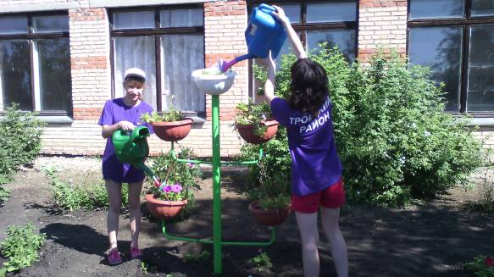
12 |  | Муниципальное общеобразовательное учреждение «Родниковская средняя общеобразовательная школа»  rodniki.shkola@mail.ru | 225 | Уборка территории, уход за саженцами | 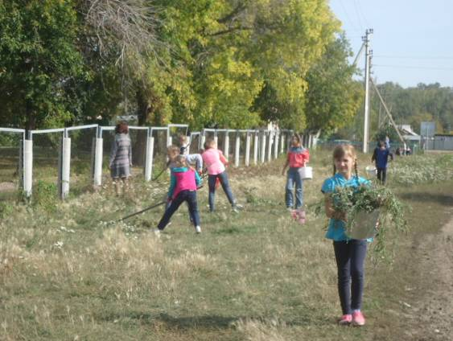
13 |  | Муниципальное общеобразовательное учреждение «Скалистская средняя общеобразовательная школа им. И.Есина»  skalistskaia@yandex.ru | 200 | 1.Уборка вокруг школы –протяженность убранного участка 500 м. и территория школы – 450м  2. От конторы ФГУП «Троицкое» до улицы школьная протяженность участка – 600м  3.Очистка территории от Королёва лога до родника протяженностью 700м  4.Территория от родника до пос. Крохалевка протяженность участка – 500м.  5.Очистка берега реки Уй от мусора- протяженность участка – 700 м6.Очистка совхозного лога от мусора- протяженность убранной территории 1000м  7. Посадка аллеи первоклассников – посажены березки в количестве 19 шт.  8.Посадка аллеи 8 класса – посажены тополя в количестве 16 шт. 9. Очистка и облагораживание родника.  10. Убрали берег реки Санарка протяженностью 500м.11. Очистка совхозного сквера от сухостоя. Протяженность убранной территории 800м.  Всего протяженность убранной территории - 5 км.750м.  Посадили деревьев -35 штук  Собрали -700 кг мусора. | http://www.troitsk-rayon.ru/Publications/News/Show?id=2549  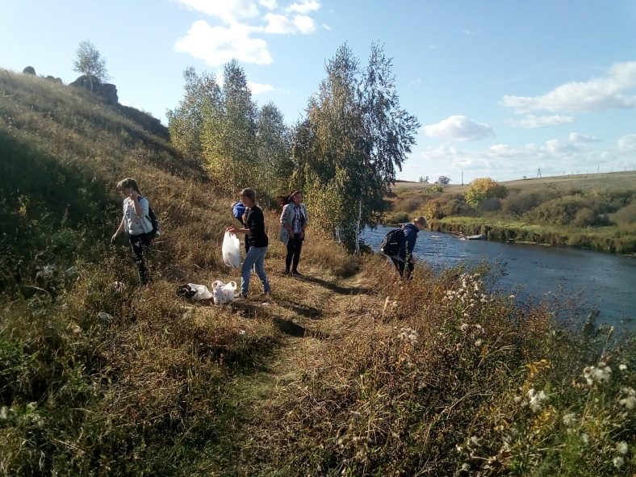  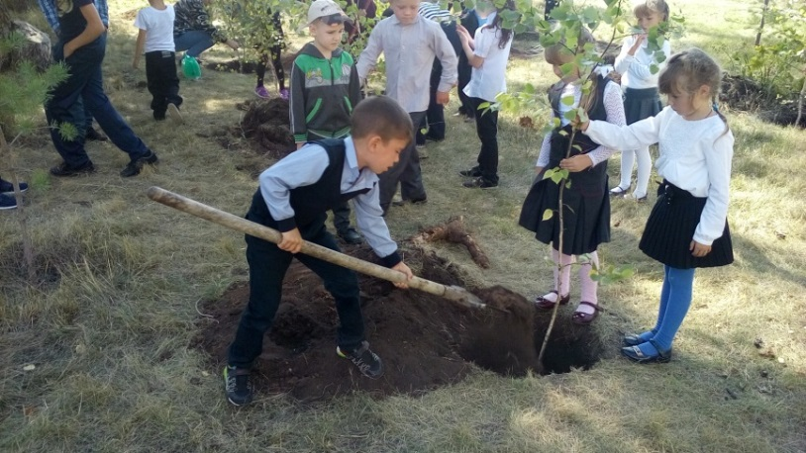  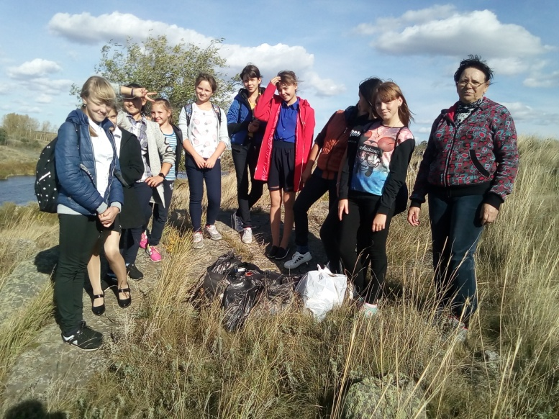
14 |  | Муниципальное общеобразовательное учреждение «Целинная средняя общеобразовательная школа»  celinnajsosh@mail.ru | 129 | Уборка территории, сбор мусора, сбор овощей, покраска цветочных клумб. | 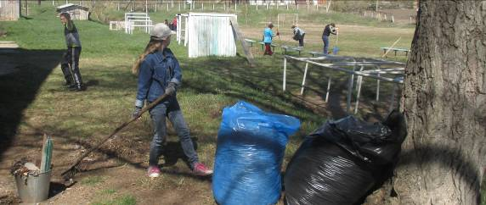
15 |  | Муниципальное общеобразовательное учреждение «Чернореченская средняя общеобразовательная школа»  chrech_school@mail.ru | 58 | Уборка территории, уход за саженцами,  и вывоз мусора | 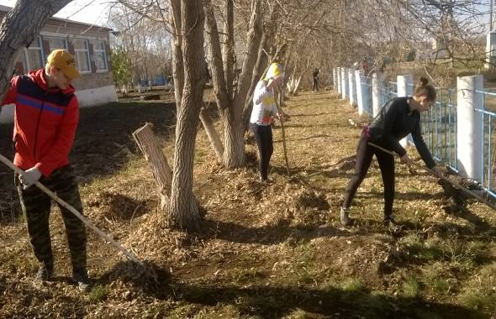
16 |  | Муниципальное общеобразовательное учреждение «Шантаринская средняя общеобразовательная школа»  schantarino01@mail.ru | 72 | Уборка территории школы, Аллеи выпускников, сбор мусора. | 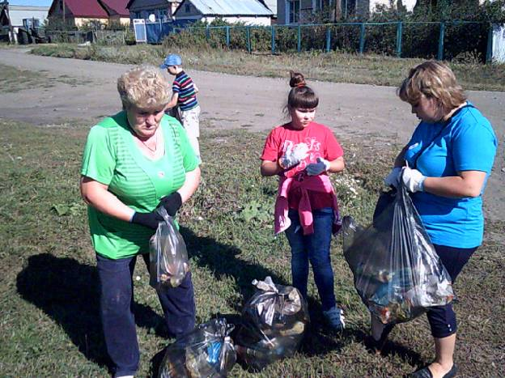
17 |  | Муниципальное общеобразовательное учреждение «Яснополянская средняя общеобразовательная школа» | 188 | Уборка территории школьного двора (сбор листвы, травы и вывоз мусора) | 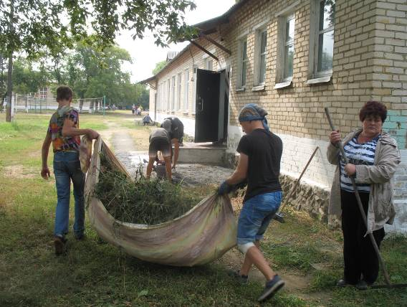
18 |  | Муниципальное общеобразовательное учреждение «Белокаменская начальная школа-детский сад» | 9 | Уборка улицы и школьного двора от травы и мусора. | 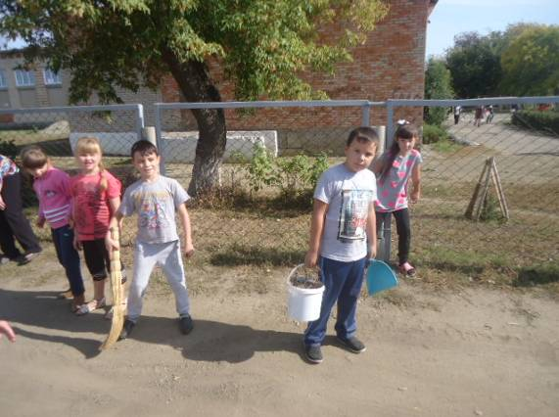
19 |  | Муниципальное общеобразовательное учреждение «Кадомцевская основная общеобразовательная школа»  kadomka@mail.ru | 42 | Сбор семян цветов  Уборка картофеля  Уборка кабачков  Посадка цветов (пионов- 20 шт.)  Посадка дикого винограда – 10 шт.  Полив саженцев  Подкормка многолетних растений  Сбор и вывоз мусора  Уборка фасоли, моркови, лука. | 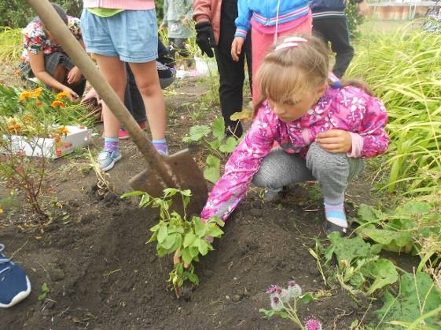
20 |  | Муниципальное общеобразовательное учреждение «Каменносанарская основная общеобразовательная школа»  kamsanarka@mail.ru | 35 | Уборка листвы, опавших веток, вырубка сухого кустарника, разбивка клумб, побелка деревьев, посадка саженцев, ремонт ограждения, вывезено 6 куб.м мусора | 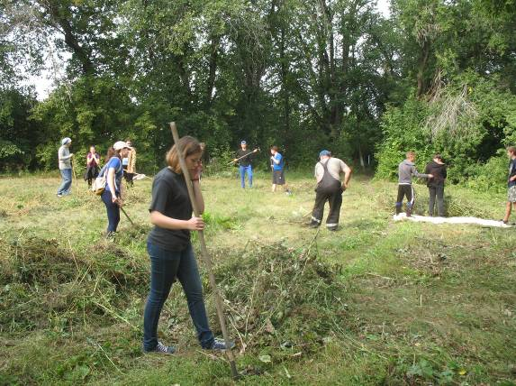
21 |  | Муниципальное общеобразовательное учреждение «Кварцитная основная общеобразовательная школа»  Kwarcitnaya@mail.ru | 74 | Сбор бумажного, пластикового, жестяного и т. д. мусора | 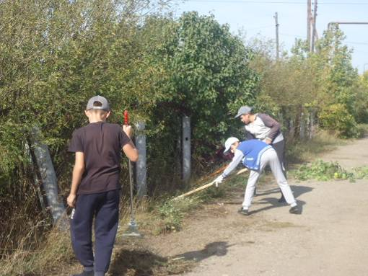
22 |  | Муниципальное общеобразовательное учреждение «Кособродская основная общеобразовательная школа»  kosobrodka@mail.ru | 48 | Уборка прошлогодней листвы, бумажного, пластикового и другого мусора (5 куб. м) | 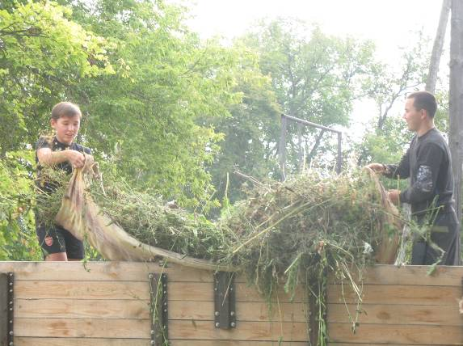
23 |  | Муниципальное общеобразовательное учреждение «Кумысненская основная общеобразовательная школа»  golomidovanf@mail.ru | 37 | Очистка территории от мусора  (вывоз веток, обломков кирпичей, камней, битого стекла, жести, прошлогодней листвы и т.д.), вывезено 1 куб. м мусора | 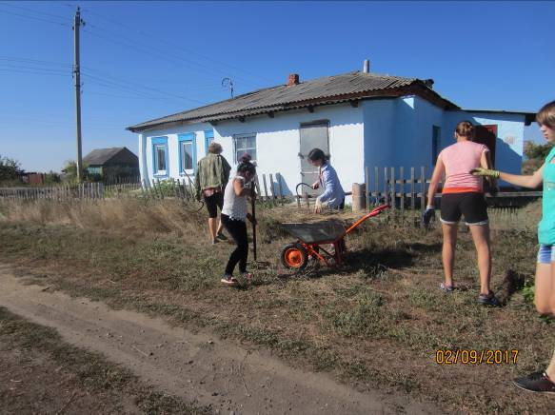
24 |  | Муниципальное общеобразовательное учреждение «Морозкинская основная общеобразовательная школа»  morozkinosch@mail.ru | 67 | Уборка территории.  Вывоз мусора  Уход за саженцами, полив.  Помощь труженикам тыла по уборке территории. | 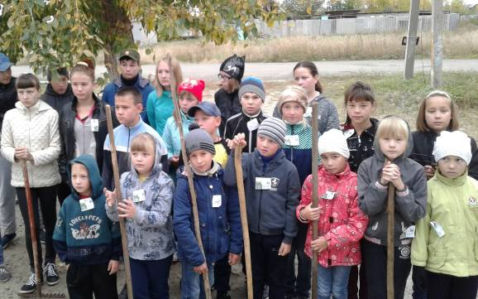
 |  | ИТОГО: | 2827
- Фото-видео материалы наиболее ярких моментов субботника, наиболее активные участники в подготовке и проведении мероприятия – директор МКОУ «Скалистская СОШ» Корнеев Александр Васильевич, социальный педагог МКОУ «Скалистская СОШ» Леонова Оксана Евгеньевна:

Отчет о проведении всероссийского экологического субботника
"ЗЕЛЕНАЯ РОССИЯ" в МКОУ «Скалистская СОШ»

Акция проводилась в целях формирования личности обладающей чувством гордости, любви к своему Отечеству, природе, своему народу, привлечению школьников к активности по охране окружающей среды и бережному отношению к живой природе и чистоте своего поселка. 2 сентября 2017 г. был разработан план проведения экологических работ, для каждого класса утвержден свой участок.
Учащиеся начальных классов совместно с классными руководителями убирали территорию школы и вокруг неё

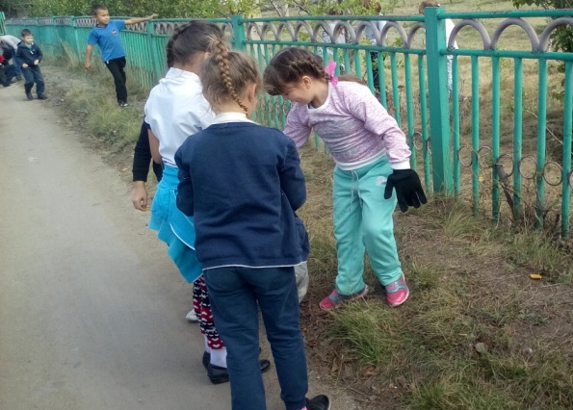
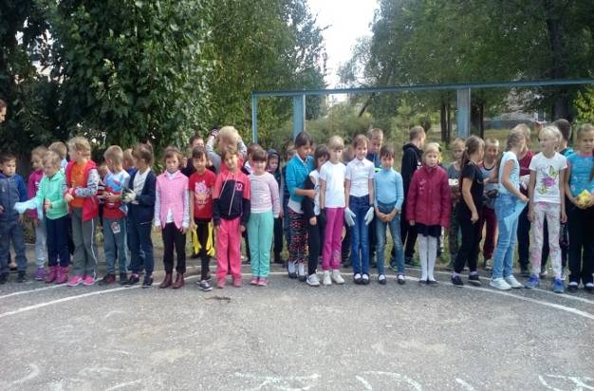
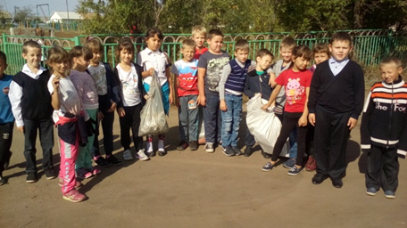
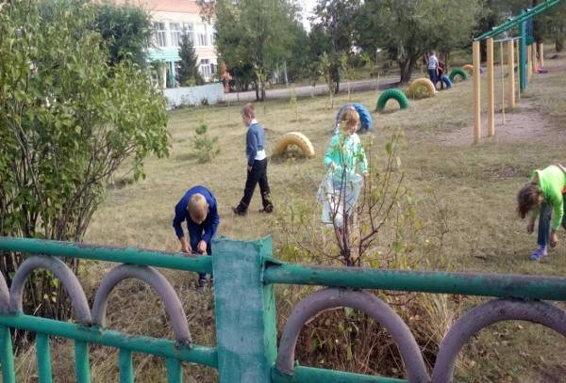
Первоклассники совместно с родителями посадили «Аллею первоклассников».
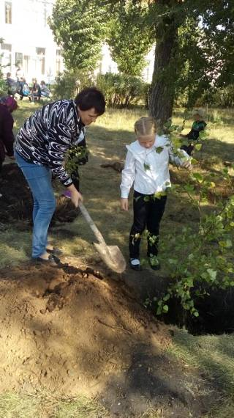
В ходе мероприятия учащиеся 5 класса совместно с классным руководителем убрали территорию от улицы Школьная до конторы ФГУП «Троицкое»
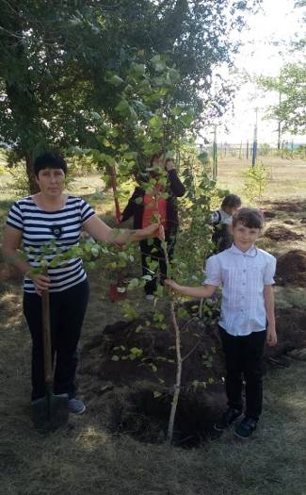
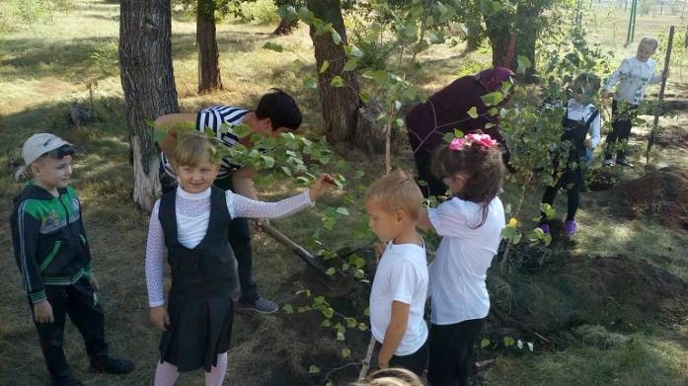
Учащиеся 6 класса с классным руководителей выезжали на территорию бывшего поселка Некрасово и очистили территорию от Королёва лога до родника.
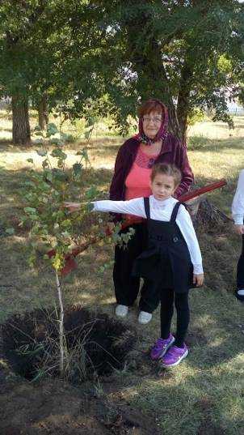
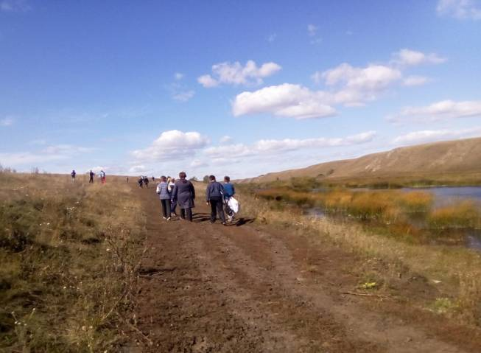
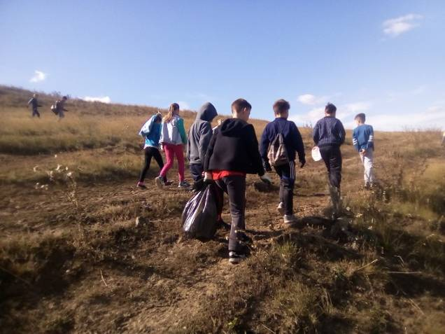

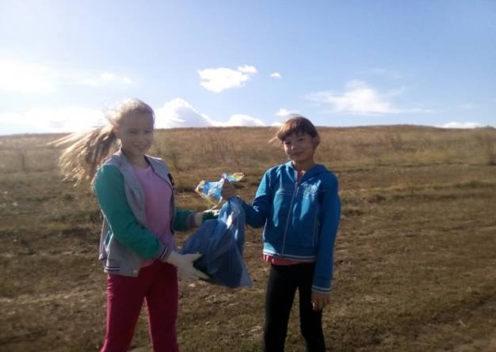
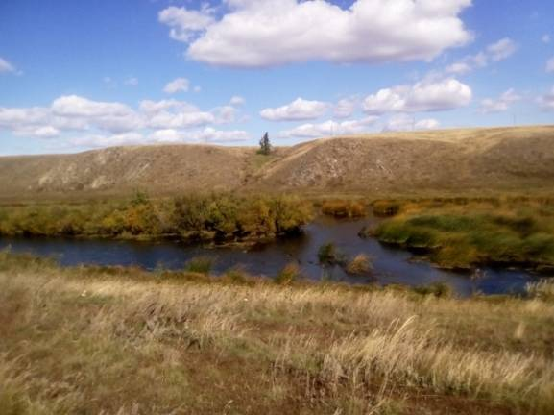
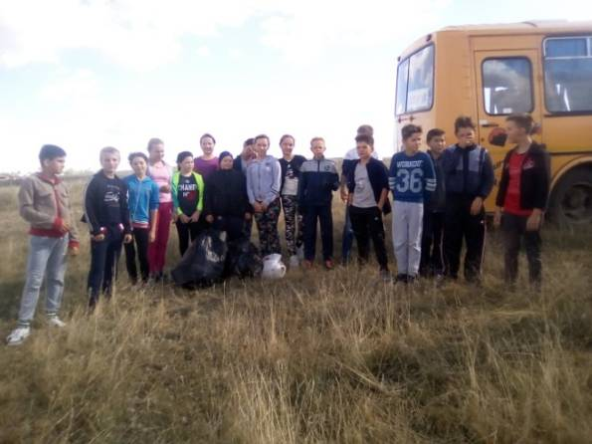
Учащиеся 7 класса с классным руководителем очистили от загрязнения территорию от родника до поселка Крохалёвка вдоль реки Уй протяженностью 380м.
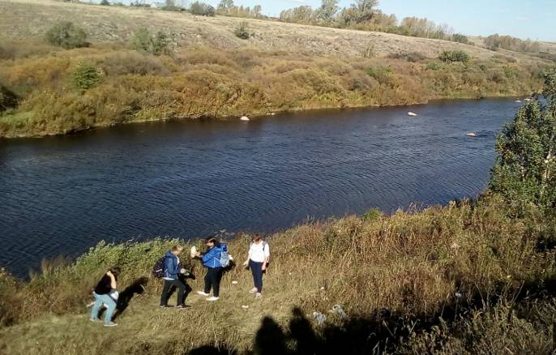
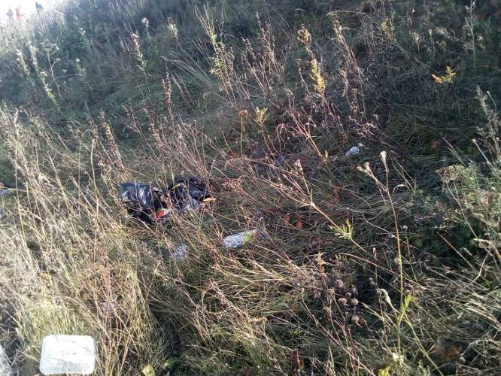

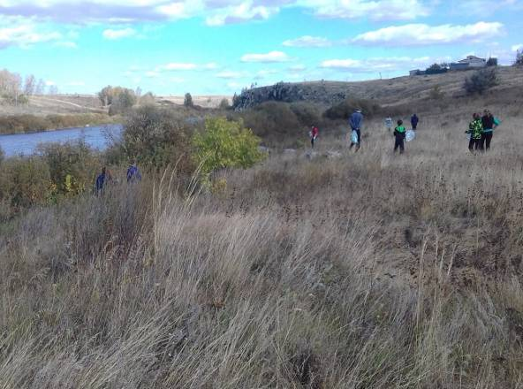
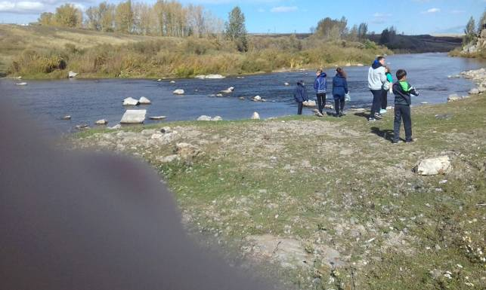
Хорошо работали учащиеся 8 класса, которым досталась территория от поселка Крохалевка до автодорожного моста. Протяженность убранной территории составляет 700м.

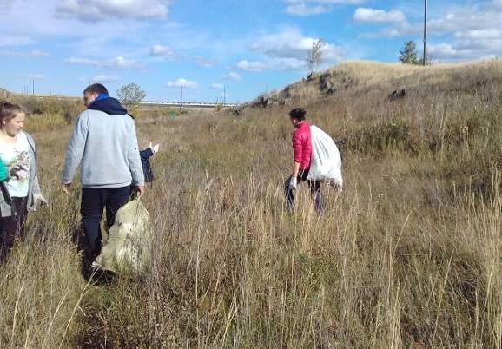
Учащимся старших классов(9-11кл) вместе с классными руководителями убирали совхозный лог, который находится между поселком Скалистый и поселком Снежково и центральный колодец поселка. Протяженность убранного участка составляет 1000м.
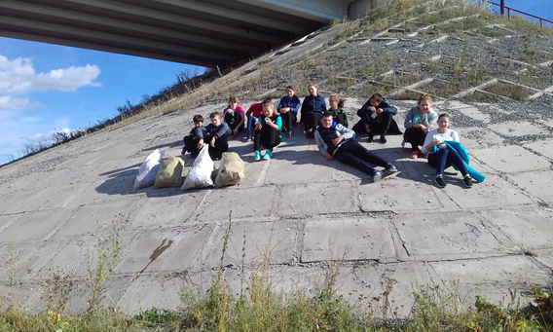
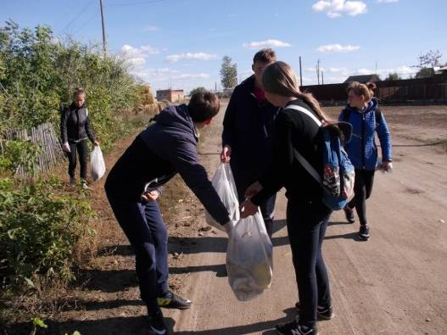
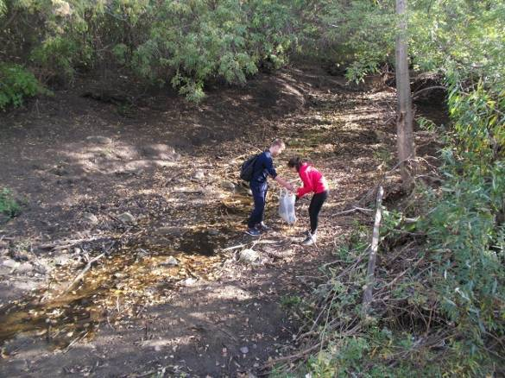

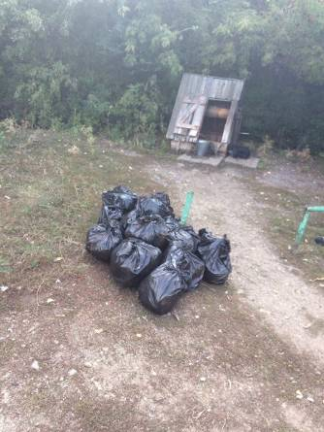
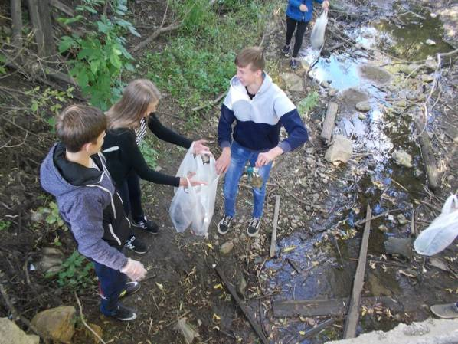
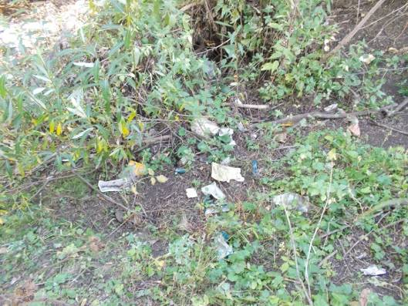
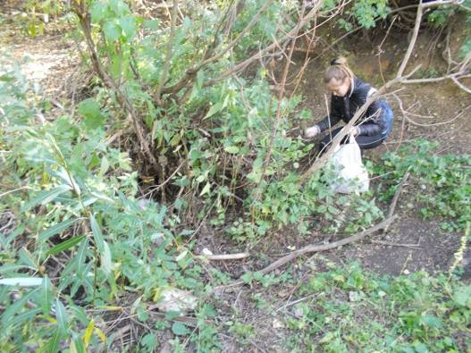

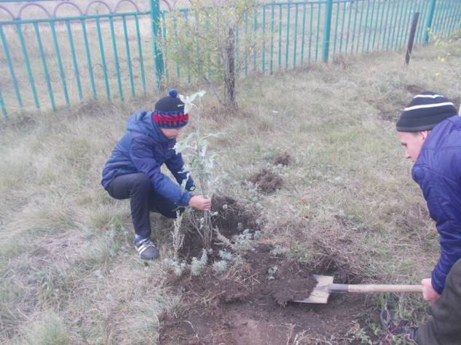
На территории школы учащимися 8 класса были посажены тополя в количестве16 шт
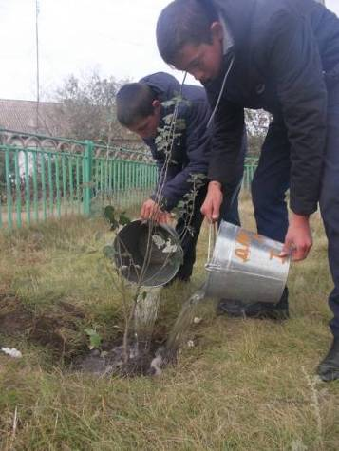
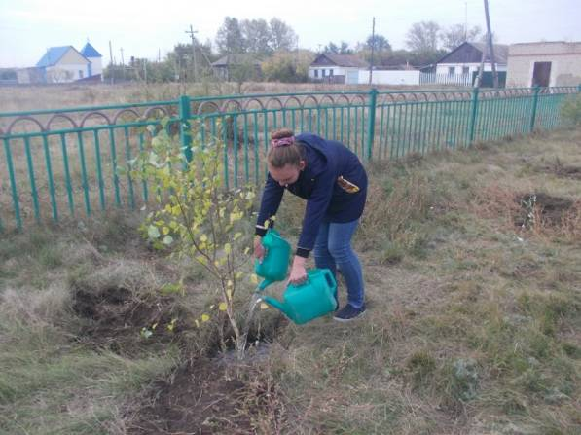

15- 16 сентября на территории реки Санарка проходил 24 общешкольный туристический слет учащихся МКОУ «Скалистская СОШ». В ходе проведения данного мероприятия был проведен экологический субботник вдоль берега реки Санарка
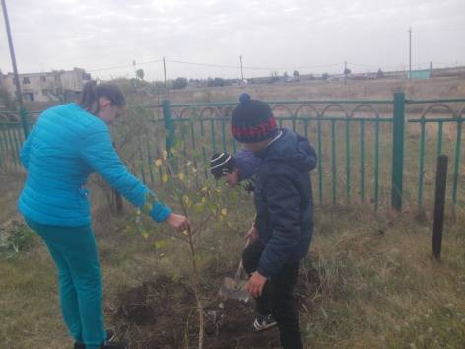
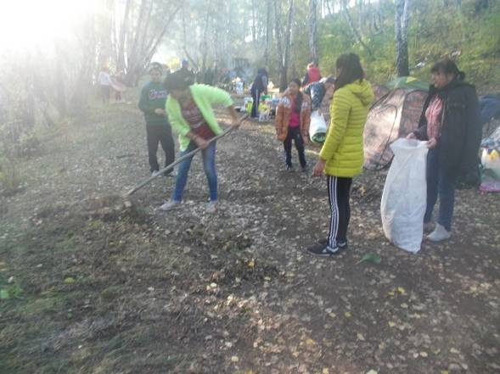

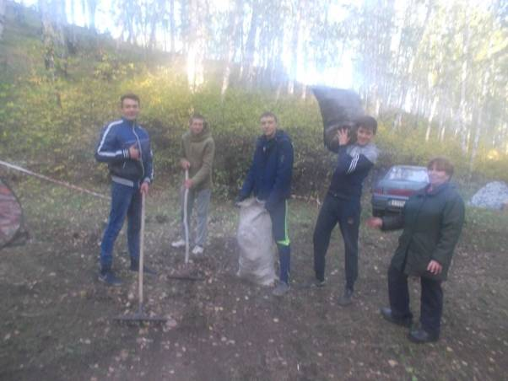

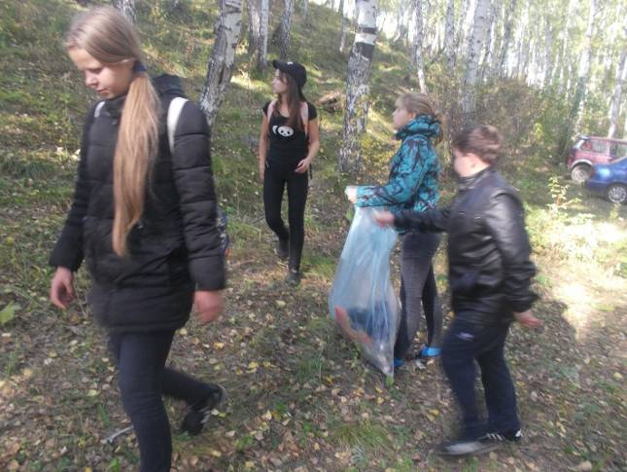
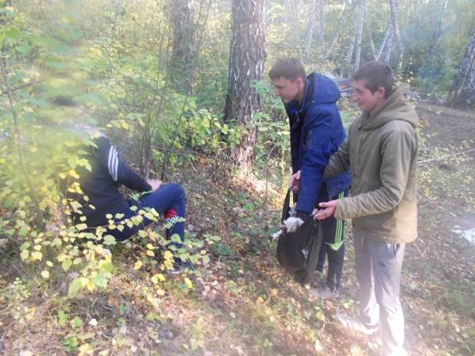

Недалеко от поселка Скалистый находится родник. Учащиеся и работники школы начали работу по его благоустройству с августа месяца и в сентябре работу завершили. Теперь в любой день жители нашего поселка смогут утолить жажду в жаркий день.
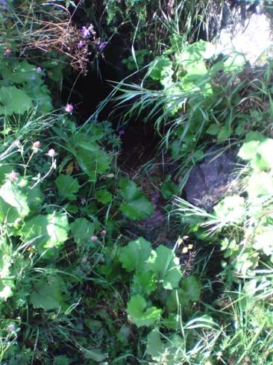
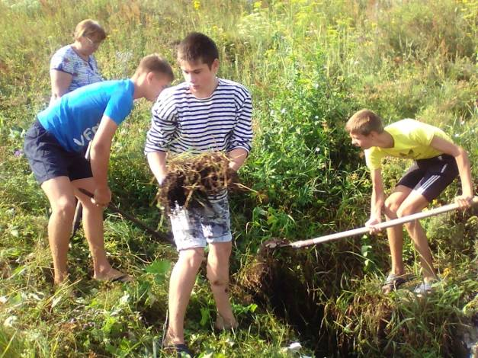
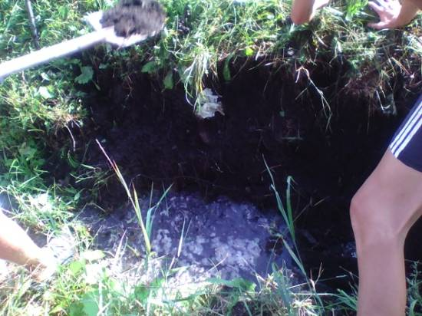

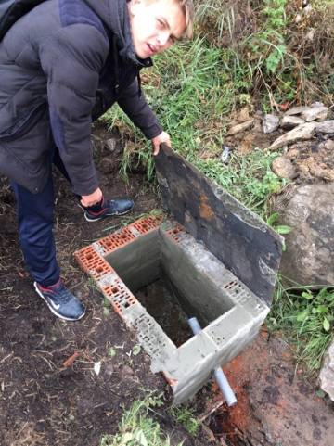
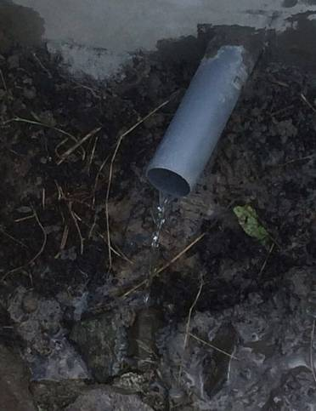
Учащиеся 10 класса очистили совхозный сквер протяженностью 800 метров от сухих веток.
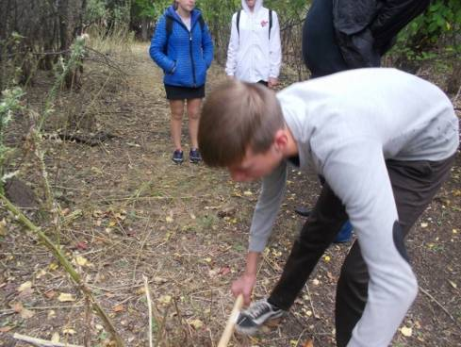
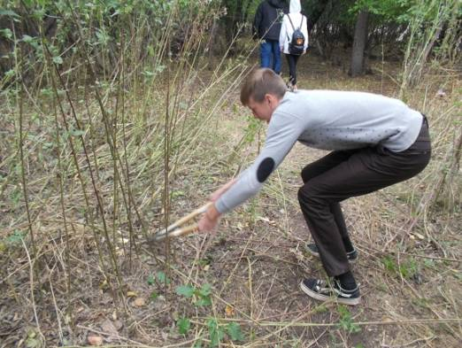

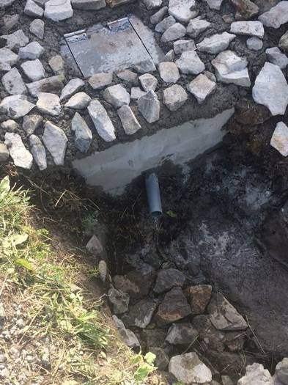

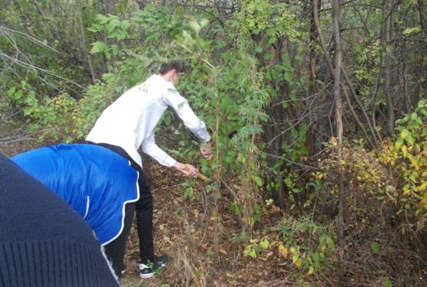
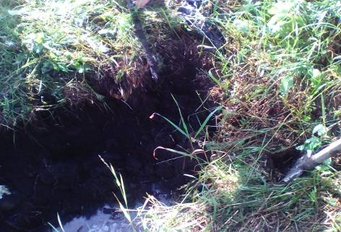

В данном мероприятии «Зеленая Россия» приняли участие все учащиеся Скалистской школы, родители, педагоги и работники школы в количестве 200 человек. Было убрано около 5 км.750м., собрано около 700 кг мусора, посажено 35 штук деревьев(береза и тополь)
Приятно видеть результат своего труда, каждый внес в это дело частичку своего тепла. Во время таких субботников у школьников формируется умение работать в коллективе, ответственное отношение к окружающей нас природе.

Ответственное лицо за подготовку и составление отчёта - Гарифзянова В.Ш., заместитель директора по УВР МКУ ДО «Центр Детского Творчества».

Дата заполнения отчёта: 09.10.2017 г.

Начальник Управления по делам
образования администрации
Троицкого муниципального района О.Ф. Михайловская

